НАЦИОНАЛЬНЫЙ ПРОЕКТ «Продолжительная и активная жизнь»

С 01.09.1025 по 10.09.2025г. проводится декадник – «Профилактика детского дорожно-транспортного травматизма»
Цель: Повысить информированность населения, в том числе детей, подростков, молодежи, по соблюдению правил дорожного движения особенно при езде на автотранспорте, велосипеде, мотоцикле и переходе дороги, привитие навыков ответственного безопасного поведения для предупреждения травматизма.

Проблематика детского дорожно-транспортного травматизма остается актуальной.
Обучение детей правильному поведению на дороге необходимо начинать с раннего возраста. Задачей родителей является воспитать из ребёнка грамотного и дисциплинированного участника дорожного движения.
Причины детского дорожно-транспортного травматизма:
• Незнание правил перехода проезжей части
• Невнимание к сигналам светофора
• Переход дороги в неустановленном месте
• Выход на дорогу перед близко идущим транспортом
• Выход на проезжую часть из-за стоящих машин, сооружений и зелёных насаждений
• Неправильный выбор места перехода дороги при высадке из маршрутного транспорта
• Хождение по проезжей части при наличии тротуара
• Игры на проезжей части
• Езда на велосипеде, роликах и самокатах по проезжей части
• Невнимательность и неразвитое чувство опасности у детей
• Недостаточный надзор взрослых за поведением детей.

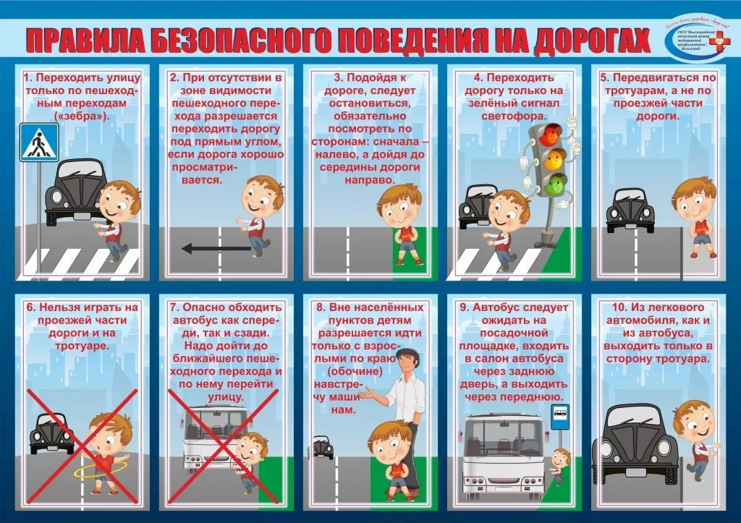
Уважаемые родители, взрослые, Вы для ребёнка всегда являетесь авторитетом и примером в соблюдении Правил дорожного движения. Поэтому дети ведут себя на дороге точно так же, как и Вы.
В целях профилактики возможных дорожно-транспортных происшествий ознакомьтесь с полезными рекомендациями.
- Переходите дорогу только на зелёный сигнал светофора и в местах, обозначенных дорожным знаком «Пешеходный переход».
- Находясь на проезжей части, не спешите, переходите дорогу размеренным шагом.
- Выходя на проезжую часть дороги, прекратите разговаривать — ребёнок должен привыкнуть, что при переходе дороги нужно сосредоточиться.
- Не выходите с ребёнком на проезжую часть из-за каких-либо препятствий: стоящих автомобилей, кустов, не осмотрев предварительно дорогу. Это типичная ошибка родителей. Нельзя допускать, чтобы дети её повторяли.
- При высадке из автобуса, троллейбуса, трамвая, такси выходите первыми. В противном случае ребёнок может упасть или побежать на проезжую часть дороги.
- Привлекайте ребёнка к участию в наблюдениях за обстановкой на дороге: показывайте ему те автомобили, которые готовятся поворачивать, едут с большой скоростью и т.д.
- По дороге в школу или из неё проводите беседы с детьми о безопасном поведении на улице. Дисциплина на улице – залог безопасности пешеходов, докажите это ребёнку на собственном примере.
- Яркая одежда помогает водителю увидеть ребёнка, а блёклая — затрудняет видение. Ребёнку трудно разглядеть, что делается на улице, если на глаза надвинут капюшон или обзор закрывает зонт.

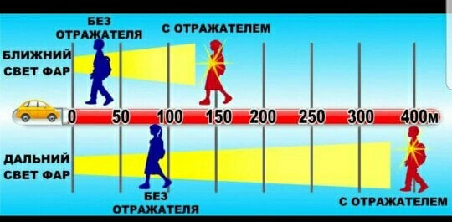
Строгое соблюдение Правил дорожного движения сохранит жизнь и здоровье ребёнка.

Правила безопасного катания на роликах, велосипеде и самокате.
Катание на роликах, велосипеде и самокате — отличный способ передвижения и хорошая физическая нагрузка для организма. При катании на роликах, велосипеде и самокате улучшается внимание, равновесие, активно стимулируется вестибулярный аппарат.
Чтобы времяпровождение было приятным, а главное безопасным, необходимо соблюдать следующие правила безопасности:
- Во время езды на роликах, велосипеде и самокате необходима экипировка, которая состоит из налокотников, наколенников, шлема на голову и перчаток без пальчиков.
- Одежда должна быть легкой и не стеснять движения. Кататься нужно по специально выделенным велосипедным дорожкам, объезжая ямы и выбоины.
- Для остановки использовать только тормоз, предусмотренный конструкцией на роликах, велосипеде и самокате.
- Не рекомендуется кататься в дождливую погоду, на мокрых, скользких и песчаных дорожках.
- При езде во дворах стоит быть особенно внимательным, из арок или угла дома может неожиданно выехать машина.
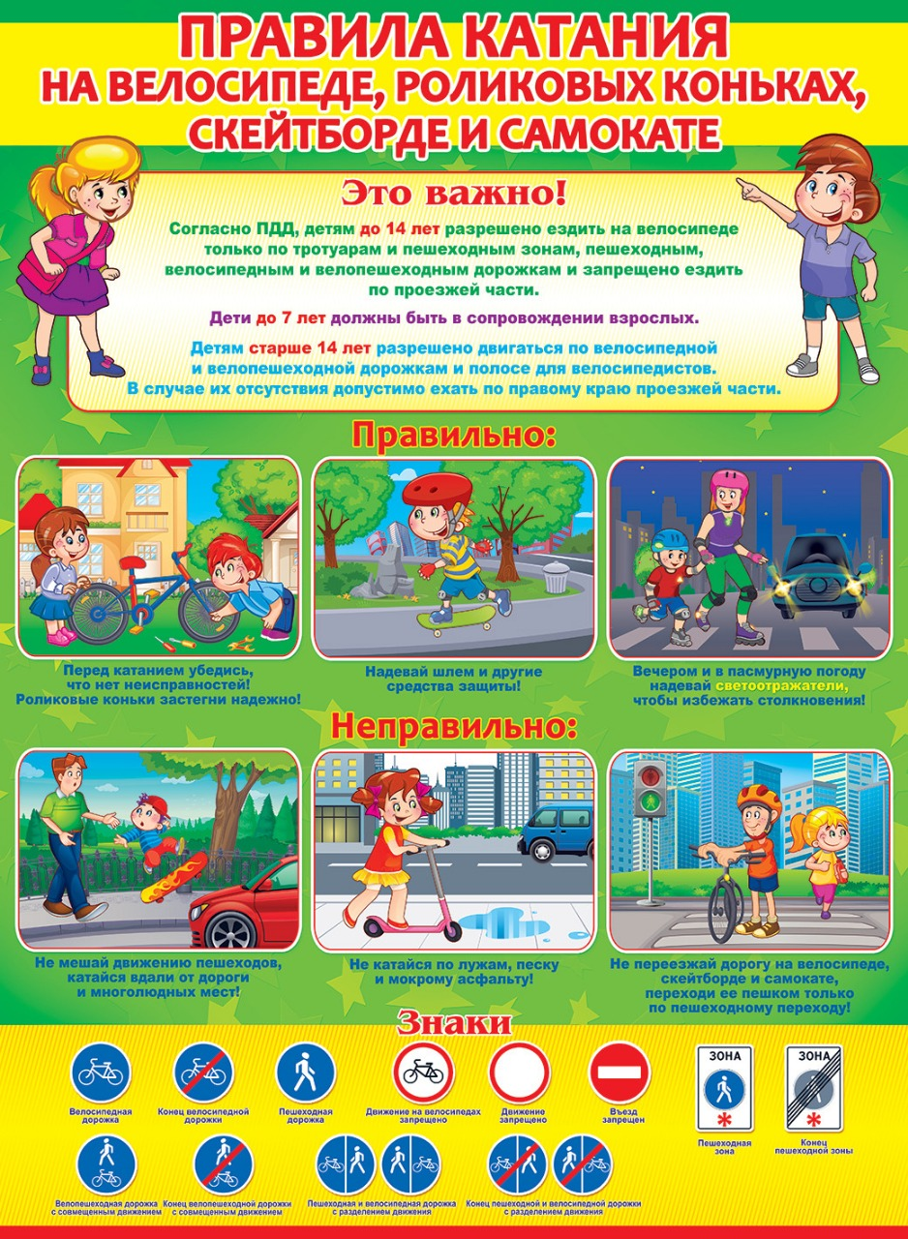
Соблюдая эти простые правила, вы сможете уберечь ребёнка от возможных травм, а катание принесет только удовольствие!
Будьте бдительны на дорогах и здоровы!
Материал составлен по открытым Интернет-ресурсам

